我國勞工老年經濟之研析-兼論職業安全相關問題目錄
頁次

壹、前言 1
貳、我國高齡化情形及職業安全概況 1
一、我國高齡化情形及政府因應措施概況 1
二、我國職業災害及因應措施概況 5
參、 相關問題研析 9
一、我國經濟戶長為65歲以上之戶數逐年增加，且有半數呈可支配所得低於消費支出情形，鑑於日、韓兩國存有老年貧窮問題，允宜加強高齡勞工經濟狀況掌握與協助，以維老年經濟安全 9
二、面對「超高齡社會來臨」及「人口紅利消失」挑戰，允宜加強高齡人力資源開發與運用，俾利降低個人經濟壓力，並減輕政府財政負擔 17
三、 我國112年度推動中高齡者及高齡者就業促進計畫，已略有成果，惟我國相關勞動參與率多低於國際主要國家，尚有成長空間，允宜精進分齡分眾措施及績效指標，俾利有效提升各年齡層勞動力 21
四、職業災害對社會帶來經濟損失，允宜因應勞工年齡結構變化調整勞動檢查重點與方式，強化職業安全減災措施效能，落實職業災害風險分級管理，俾達綜效 26
五、災保法自111年5月1日開始施行迄今，部分業務推動未符預期，允審酌勞工高齡化趨勢，調整並加強職業災害預防及保護機制，俾利促進社會安全 32
肆、結論與建議 38
參考資料 39
我國老年經濟安全之研析-兼論職業安全相關問題
壹、前言
按國家發展委員會(以下簡稱國發會)推估，我國將於2025年由高齡社會邁入超高齡社會，人口高齡化下之經濟安全及勞動力短缺問題等議題普遍受各界重視，為提升我國勞動力，政府鼓勵中高齡者(45歲至65歲)及高齡者(65歲以上)投入就業市場，於109年12月4日起施行中高齡者及高齡者就業促進法，以保障其經濟安全；另我國自111年5月1日起施行勞工職業災害保險及保護法(以下簡稱災保法)，保障遭遇職業災害勞工及其家屬之生活，加強職業災害預防及職業災害勞工重建，以促進社會安全，隨著勞動力市場年齡結構變化，對中高齡者及高齡者之職業安全更不容忽視；爰本報告擬研析我國高齡化社會下，老人經濟、就業及職業安全等重要施政措施之推動情形，並據以提出問題與建議，俾供中央主管機關施政規畫之參據。

貳、我國高齡化情形及職業安全概況
一、我國高齡化情形及政府因應措施概況
高齡化為國際化趨勢，我國也同樣面臨相同問題，茲將我過現況及因應措施說明如次：
(一)我國預計2025年達到超高齡社會，近年中高齡者及高齡者勞動力逐年增加
1.隨著國人壽命延長，我國老年人口呈快速成長，占總人口比率亦持續攀升，依據國發會三階段人口中推估(圖2-1-1)2050年65歲以上老年人口將達766萬人之高峰，且2018年65歲以上老年人口占總人口比率超過14%成為高齡社會，2025年將超過20%，成為超高齡社會，至2070年將續增至43.6%；85歲以上之超高齡老人所占比率亦將由2022年10.4%，提高至2070年31.3%。
2.預估2028年起15至64歲工作年齡人口占總人口之比率開始低於三分之二，對經社發展有利之人口紅利消失，代表勞動力已不若以往充沛，社會之經濟負擔也相對較重。
3.我國112年度勞動力平均為1,194萬3千人(表2-1-1)，中高齡者（45-64歲）及高齡者（65歲以上）共計510萬3千人，較103年度440萬8千人增加15.77%，大於該期間整體勞動力人口增幅3.54%。近10年(103年至112來高齡者勞動力增幅(73.11%)大於中高齡者增幅(12.49%)。在勞動參與率部分，中高齡者與高齡者於112年度分別為66.35%及9.91%，均為近10年最高，且113年度持續提高中。
圖2-1-1 我國三階段人口趨勢-中推估圖
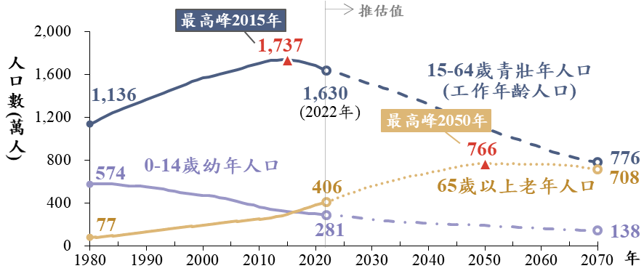
資料來源：國發會(111年8月)，「中華民國人口推估（2022年至2070年）」。報告。

表2-1-1 103-113年我國勞動力及勞動參與率統計表-按年齡別表
單位：千人；%
年度  (平均) | 勞動力 |  |  | 勞動參與率
年度  (平均) | 全體勞動力 | 45-64歲 | 65歲以上 | 全體勞動參與率 | 45-64歲 | 65歲以上
103 | 11,535 | 4,170 | 238 | 58.54 | 61.65 | 8.68
104 | 11,638 | 4,246 | 251 | 58.65 | 61.89 | 8.78
105 | 11,727 | 4,320 | 259 | 58.75 | 62.42 | 8.61
106 | 11,795 | 4,366 | 272 | 58.83 | 62.82 | 8.58
107 | 11,874 | 4,408 | 281 | 58.99 | 63.21 | 8.43
108 | 11,946 | 4,438 | 291 | 59.17 | 63.49 | 8.32
109 | 11,964 | 4,473 | 323 | 59.14 | 64.00 | 8.78
110 | 11,919 | 4,518 | 353 | 59.02 | 64.65 | 9.18
111 | 11,853 | 4,570 | 382 | 59.18 | 65.49 | 9.62
112 | 11,943 | 4,691 | 412 | 59.22 | 66.35 | 9.91
113(1-4月) | 11,982 | 4,780 | 429 | 59.23 | 67.22 | 9.98
說 明：113年度統計至4月底止。
資料來源：勞動統計查詢網(查詢日期：113年6月7日)。
(二)政府推出「高齡社會白皮書」及「因應超高齡社會對策方案(112-115年)」以因應人口高齡化問題
面對人口高齡化問題，衛生福利部(以下簡稱衛福部)於110年度修正「高齡社會白皮書」，作為政府推動高齡政策新藍圖，提出「自主」、「自立」、「共融」及「永續」等4大願景及37項行動策略，由各部會跨域合作執行，又為具體落實高齡社會白皮書各項具體工作，自112年起推動「因應超高齡社會對策方案(112-115年)」，結合中央政府(15個部會)及地方行政量能，協力推動「增健康、有照顧」、「廣參與、助活力」、「數位力、樂學習」、「無障礙、增自立」及「興產業、穩財源」等五大重點工作，預計達成「增進高齡者健康與自主」、「提升高齡者社會連結」、「促進世代和諧共融」、「建構高齡友善及安全環境」與「強化社會永續發展」等5項目標，15個部會共計辦理345項工作(詳圖2-1-2)，辦理項目眾多，方案中與提升高齡者經濟力相關者，舉如「2-3促進高齡者的職場連結」、「3-4強化跨世代的合作方案」、「5-3運用高齡人力資源」等。預計4年投入經費為1,200億元，112年度預算數253.91億元，執行數260.04億元(預算執行率102%)，113年度預算數255.53億元(詳表2-1-2)。
圖2-1-2 112年度推動因應超高齡社會策方案辦理情形圖
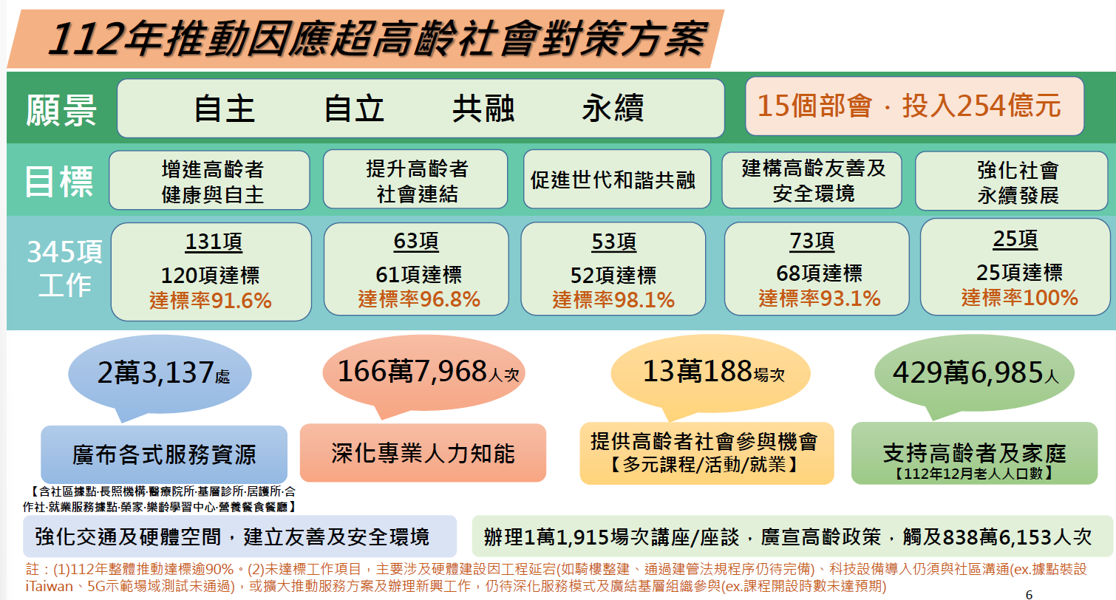
說 明：投入254億元為預算數。
資料來源：衛福部，113年4月10日「高齡社會白皮書推動辦理情形」報告。

表2-1-2 112-113年度因應超高齡社會對策方案經費編列及執行情形明細表 單位：新臺幣千元；%
主管機關 | 112年度 |  |  | 113年度
主管機關 | 預算數  (A) | 執行數  (B) | 執行率(B/A) | 預算數
合計 | 25,391,226 | 26,003,984 | 102 | 25,552,637
衛福部 | 18,345,227 | 19,321,198 | 105 | 18,574,119
內政部 | 3,447,368 | 3,296,516 | 96 | 2,817,730
原住民族委員會 | 1,279,000 | 1,176,031 | 92 | 1,421,000
教育部 | 747,272 | 656,666 | 88 | 1,103,999
勞動部 | 750,830 | 661,310 | 88 | 715,469
交通部 | 573,626 | 613,101 | 107 | 679,941
農業部 | 128,160 | 128,160 | 100 | 119,160
客家委員會 | 25,500 | 26,256 | 103 | 26,629
國家科學及技術委員會 | 42,200 | 66,649 | 158 | 42,200
國軍退除役官兵輔導委員會 | 45,882 | 42,397 | 92 | 44,609
經濟部 | 4,250 | 4,250 | 100 | 4,250
文化部 | 1,200 | 10,753 | 896 | 2,560
環境部 | 650 | 650 | 100 | 900
金融監督管理委員會 | 31 | 34 | 110 | 36
法務部 | 30 | 13 | 43 | 35
說 明：1.表列經費包括公務預算、特別預算及附屬單位預算。
2.執行數包括各機關公務預算、基金、特別預算之實現數。
資料來源：衛福部提供(提供日期：113年7月10日)。

二、我國職業災害及因應措施概況
(一)近10年來我國重大職業災害概況
近10年(103年至112年)來我國重大職業災害案件以103年度之案件數348件及死亡人數346人為最多(詳表2-2-1)，112年度重大職業災害件數及死亡人數均較111年度減少，惟輕傷人數達113人，為近10年新高。
按行業別進一步分析(詳表2-2-2)，死亡人數中以營建業人數為最多，112年度營建業死亡人數151人，死亡千人率0.1766，大於整體死亡千人率0.0271，死亡人數次高者為製造業，製造業於111年度及112年度死亡人數分別較上一年度增加14人及4人。
表2-2-1 103-112年度我國重大職業災害統計表 單位：件;人
年別 | 件數 | 人數
年別 | 件數 | 合計 | 死亡 | 重傷 | 輕傷
103 | 348 | 388 | 346 | 14 | 28
104 | 343 | 392 | 342 | 27 | 19
105 | 322 | 371 | 321 | 12 | 38
106 | 312 | 365 | 314 | 8 | 43
107 | 289 | 342 | 285 | 22 | 37
108 | 312 | 357 | 316 | 23 | 18
109 | 310 | 365 | 313 | 11 | 41
110 | 287 | 316 | 278 | 20 | 18
111 | 315 | 359 | 320 | 11 | 28
112 | 286 | 429 | 300 | 16 | 113
資料來源：勞動部職安署提供(提供日期：113年6月7日)。

表2-2-2 103-112年度我國重大職業害災-按業別統計表
年別 | 全體合計數 |  |  | 營建工程業 |  |  | 製造業
年別 | 僱工人數  (千人) | 死亡  人數(人) | 死亡  千人率 | 僱工人數  (千人) | 死亡  人數(人) | 死亡  千人率 | 僱工人數  (千人) | 死亡  人數(人) | 死亡  千人率
103 | 9,920 | 346 | 0.0349 | 685 | 168 | 0.2453 | 3,169 | 90 | 0.0284
104 | 10,747 | 342 | 0.0318 | 840 | 156 | 0.1857 | 2,919 | 91 | 0.0312
105 | 11,267 | 321 | 0.0285 | 899 | 147 | 0.1635 | 3,028 | 96 | 0.0317
106 | 11,352 | 314 | 0.0277 | 901 | 142 | 0.1576 | 3,045 | 88 | 0.0289
107 | 10,988 | 285 | 0.0259 | 844 | 124 | 0.1469 | 2,961 | 79 | 0.0267
108 | 11,052 | 316 | 0.0286 | 847 | 168 | 0.1983 | 2,969 | 75 | 0.0253
109 | 11,080 | 313 | 0.0282 | 860 | 145 | 0.1686 | 2,938 | 87 | 0.0296
110 | 11,041 | 278 | 0.0252 | 855 | 137 | 0.1602 | 2,936 | 60 | 0.0204
111 | 10,981 | 320 | 0.0291 | 850 | 156 | 0.1835 | 2,919 | 74 | 0.0254
112 | 11,077 | 300 | 0.0271 | 855 | 151 | 0.1766 | 2,910 | 78 | 0.0268
說 明：營建業與製造業為主要行業別，合計數尚包括其他行業別。
資料來源：摘自勞動部職安署之112年度勞動檢查統計年報「表7-2職業安全衛生法適用行業工作場所重大職業災害死亡千人率」。
(二)國際間職業安全規範因應策略概況
高齡化為國際間普遍現象，我國2018年達到高齡社會，國際上部分國家已經達到超高齡社會，面對高齡勞動力引發之職業安全衛生問題，我國、歐盟、美國及日本等多國配合國情不同，制定中高齡及高齡就業安全衛生策略因應，歐盟區域與美國之策略較著重於從管理面改善勞工之勞動條件、消弭職場就業不平等所引起中高齡與高齡勞動力提早流失，日本與我國則針對職業安全與衛生以及健康促進有較細部規劃，以我國為例，於108年制定且於109年12月4日施行中高齡者及高齡者就業促進法，並訂定「中高齡及高齡工作者安全衛生指引」等；各國相關策略重點彙整於表2-2-3，我國關注項目有「減少歧視」、「提供工作機會」、「提供雇主補助」、「工作場所改善」及「培訓及提供學習機會」等。
「針對高齡勞工狀況之工作調整」、「工作場所心理壓力之預防」及「與高齡勞工溝通」等項目加拿大及歐盟等多國已有相關規範，可提供我國政府未來規劃運用之參考。
表2-2-3 各國有關中高齡及高齡就業安全衛生策略重點整理表
關注項目 | 法規或指引內容
減少歧視 | - 我國：《中高齡者及高齡者就業促進法》明定「禁止年齡歧視專章」，禁止雇主以年齡因素為差別待遇及對申訴人為不利處分等。  - 歐盟：《基本權利憲章》和《歐盟條約》奠定了防止年齡歧視和確保活躍及健康老化之政策與立法基礎。  - 美國：《職場年齡歧視禁止法》促進中高齡者應基於其能力而非其年齡就業；禁止職場歧視中高齡者之行為。
提供工作機會 | - 我國：由勞動部勞動力發展署建立中高齡者及高齡者就業服務網路專區，內容包含協助中高齡者及高齡在職者、失業者及退休者就業資訊。  - 歐盟：《邁向年齡友好的工作：歐盟機構對工作和高齡化的終身觀點》提及部分退休計畫的概念，讓即將到達退休年齡之年長勞工能與雇主協調以部分退休的方式兼職，讓年長勞工從事可以接受的工作量。  - 美國：《高齡化勞動力：利用高齡勞工的才能》建議雇主提供過渡就業方式，包含分階段退休或兼職工作。此安排為自願選擇，對許多年長勞工具有吸引力。
提供雇主補助 | - 我國：政府會補助雇主輔導高齡勞工就業，包含智慧經驗傳承、高齡勞工培訓及協助高齡勞工職場再適應等。  - 日本：《確保高齡勞工安全與健康指引》提及雇主可利用政府提供之高齡友好補貼。
工作場所改善 | - 我國：《中高齡者及高齡者就業促進法》提及雇主應建構友善就業環境，及為排除因年紀增長所致之工作障礙提供輔具；《中高齡及高齡工作安全衛生指引》則敘明，雇主須進行工作場所風險評估及個人健康風險評估，並訂定預防及改善措施，以及後續的成效評估及改善。  - 日本：《確保高齡勞工安全與健康指引》建議建立安全衛生管理體系，以進行風險評估，針對工作環境引入設備或裝置以補償身體機能的惡化。《高齡活動100》為確保年長勞工職場健康之指引，利用「確保高齡勞動者安全與健康的確認表」進行調查，納入年長勞工的意見進行職場改善計畫，並搭配PDCA 循環式品質管理持續維持長期的健康職場。  - 澳洲：《了解工作場所的安全和健康需求：高齡勞工和安全指引》建議雇主在進行風險評估前須先意識到年長勞工所面臨的風險與其他一般勞工不同，雇主應將控制中高齡及高齡勞工的風險納為整體風險管理的一部份，並使工作場所中的所有勞工受益。  - 加拿大：《管理高齡化勞動力指引》建議雇主可透過評估與年齡增長有關的風險因子調整設備或工作環境來支持中高齡及高齡勞工安全工作；艾伯塔省的《職業健康與安全法》要求雇主辨識和評估工作場所的危險，手段包含工程控制、行政控制和個人防護設備。
針對高齡勞工狀況之工作調整 | - 日本：《確保高齡勞工安全與健康指引》建議根據年長勞工的健康和身體狀況提供應對措施，例如縮短工時。  - 澳洲：《了解工作場所的安全和健康需求：高齡勞工和安全指引》建議雇主須根據年長勞工的不同需求調整工作做法，且將工作能力要求與個人能力和技能相匹配。  - 歐盟：奧地利SONNENTOR 公司允許自家勞工根據自己的能力調整搬運貨物的重量，或者當年長勞工需更換其在公司內部職位時，他們的請求會獲得優先考慮。  - 日本：《確保高齡勞工安全與健康指引》建議根據年長勞工的健康和身體狀況提供應對措施，例如縮短工時。  - 澳洲：《了解工作場所的安全和健康需求：高齡勞工和安全指引》建議雇主須根據年長勞工的不同需求調整工作做法，且將工作能力要求與個人能力和技能相匹配。  - 歐盟：奧地利SONNENTOR 公司允許自家勞工根據自己的能力調整搬運貨物的重量，或者當年長勞工需更換其在公司內部職位時，他們的請求會獲得優先考慮。
工作場所心理壓力之預防 | - 日本：《確保高齡勞工安全與健康指引》建議雇主提供維持和改善年長勞工身心健康的措施。  - 加拿大：《管理高齡化勞動力指引》建議雇主深入了解中高齡及高齡勞工在工作中可能會遇到的壓力，並幫助他們學習控制和管理壓力的方法。  - 歐盟：奧地利SONNENTOR 公司訂定健康促進計畫；該計畫著重於健康均衡的飲食、改善身體健康和促進心理健康。  - 美國：《高齡化勞動力：利用高齡勞工的才能》建議雇主對高層主管進行教育訓練並促進勞工之間的跨代討論，透過這些措施減少年長勞工因職場排擠造成的心理影響。
培訓及提供學習機會 | - 我國：鼓勵雇主針對在職或退休再就職之高齡勞工指派其參訓，以維持高齡勞工之受訓權益。  - 日本：《確保高齡勞工安全與健康指引》建議雇主替高齡勞工設計安全衛生教育訓練。  - 加拿大：《管理高齡化勞動力指引》建議雇主針對高齡化勞動力之需求設計培訓，如允許循序漸進或自訂進度地學習。  - 歐盟：芬蘭的Berner 股份有限公司會替高齡勞工安排針對性的培訓課程。  - 美國：《高齡化勞動力：利用高齡勞工的才能》鼓勵雇主與社區和職業技術學院合作，為各個年齡層的勞工提供學習技能的機會。
與高齡勞工溝通 | - 加拿大：《管理高齡化勞動力指引》建議雇主針對高齡化勞動力之需求設計培訓，如允許循序漸進或自訂進度地學習。  - 歐盟：芬蘭的Berner 股份有限公司會替高齡勞工安排針對性的培訓課程。  - 美國：《高齡化勞動力：利用高齡勞工的才能》鼓勵雇主與社區和職業技術學院合作，為各個年齡層的勞工提供學習技能的機會。  - 加拿大：《管理高齡化勞動力指引》建議當年輕主管與年長勞工溝通時，需意識到不同的世代價值觀和態度，並避免對年長的勞工採取「孩子對父母」的態度，以及避免在績效和安全問題上對高齡勞工「放任自流」。
資料來源：陳振菶等，中高齡及高齡勞工與職業衛生關注議題，112年6月。

參、 相關問題研析
一、我國經濟戶長為65歲以上之戶數逐年增加，且有半數呈可支配所得低於消費支出情形，鑑於日、韓兩國存有老年貧窮問題，允宜加強高齡勞工經濟狀況掌握與協助，以維老年經濟安全
隨著我國人口快速老化，經濟戶長為65歲以上家庭經濟狀況、占中低收入及低收入戶比重之趨勢、消費者物價指數(CPI)對於高齡家庭影響及國際間老人貧窮率情形等各項老年經濟資訊應即時掌握，俾訂定完善措施，以確保老人經濟安全。經查：
(一)111年度每戶可支配所得按5分位組分，每戶所得高低差距6.15倍，每人所得高低差距3.93倍，最低所得組經濟戶長為65歲以上各比率逐年增加，且已逾六成
1.依據主計總處112年10月提出之「111 年家庭收支調查報告」，將111年度家庭可支配所得由小至大排列，並按戶數分成5等分(表3-1-1)，最高20%家庭及最低20%家庭(即第5分位組及第1分位組)均較110年增加1.8%，高、低所得差距6.15倍，與110年相當。
2.按每戶可支配所得五等分位分析，111年度每戶經濟戶長為65歲以上者之比率25.06%，分別較90年度及110年度增加11.78及1.08個百分點；且在第1分位組之比率由90年度40.71%，至111年度增加至63.62%，較以往年度增加，顯示我國經濟戶長為65歲以上且位在最低所得組之比率逐年增加，並已逾六成。
3.若依「每人」可支配所得分析，110年度及111年度全體家庭之每人可支配所得分別為37.74萬元及39.17萬元，第1分位組分別為18.09萬元及18.66萬元，第5分組分別為70.79萬元及73.4萬元，所得均呈增加情形；111年度之五等分位倍數為3.93倍，較110年度3.91倍，增加0.02倍，111年度吉尼係數0.279高於110年度之0.277，所得分配不均之程度略有增加。
表3-1-1 我國家庭所得五等分位分配狀況表
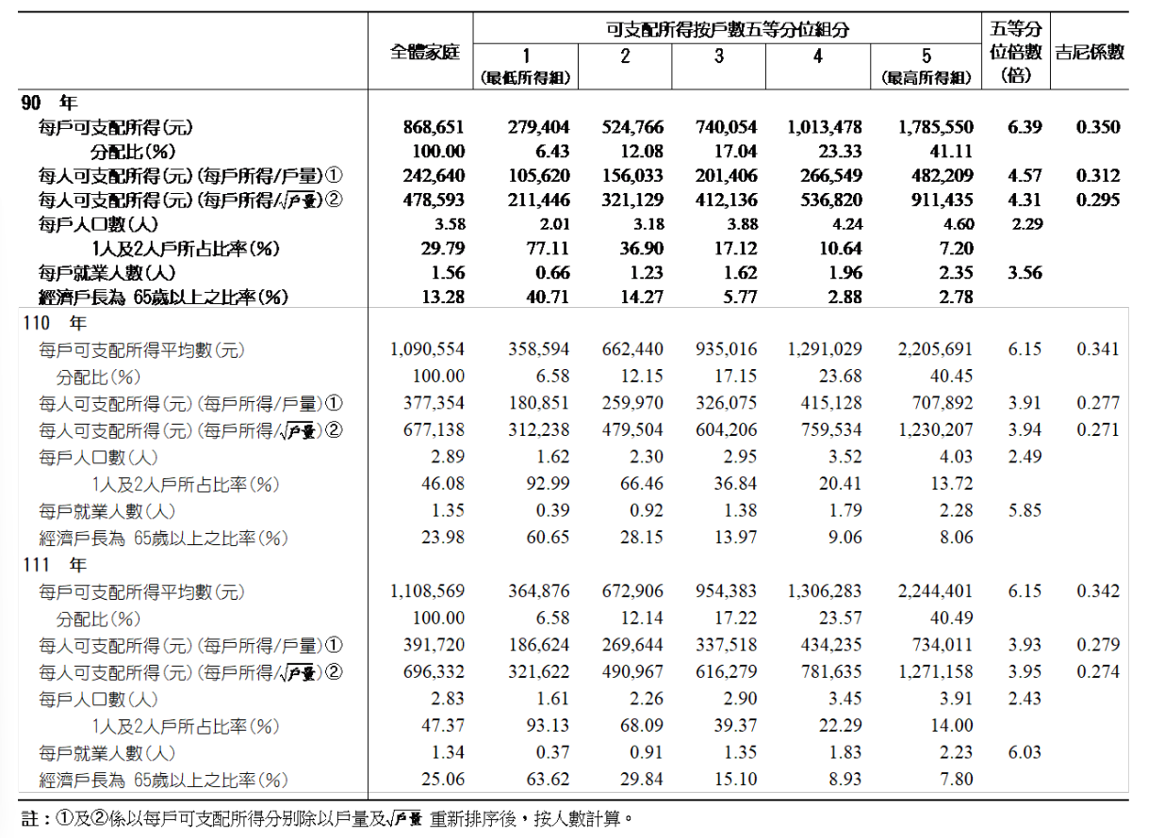
資料來源：主計總處112年10月出版「111 年家庭收支調查報告」，表2。

(二)半數「經濟戶長為65歲以上家庭」存有可支配所得低於消費支出情形
1.進一步分析平均每戶可支配所得及消費者支出情形，111年度我國按可支配所得戶數五等分位之資料(詳表3-1-2)，全體家庭平均每戶2.83人，可支配所得為110.86萬元，消費支出83.45萬元；經濟戶長為65歲以上家庭，平均每戶1.94人，可支配所得為68.45萬元，消費支出58.44萬元，均低於全體家庭平均數。
2.前揭「經濟戶長為65歲以上家庭」第1分位組計114萬1,187戶(占65歲以上全體家庭之50.78%)，該組可支配所得35.12萬元低於消費支出38.04萬元，差額約3萬元，高於全體家庭第1分位組差額1.74萬元；基此，半數經濟戶長為65歲以上家庭可支配所得低於消費支出，且短差情形較全體家庭嚴峻，可支配所得雖不包括股票交易、不動產交易損益，惟仍為衡量家庭收入重要指標，短差情形應予正視。
表3-1-2 111年度平均每戶可支配所得及消費支出依可支配所得按戶數五等分位分-按全體家庭及65歲及以上組區分表
單位：戶；人；新臺幣元
組別 | 總平均
全體家庭 | 戶數 | 平均每戶人數 | 可支配所得 | 消費支出
總平均 | 8,968,428 | 2.83 | 1,108,569 | 834,537
第1分組 | 1,793,686 | 1.61 | 364,876 | 382,209
第2分組 | 1,793,686 | 2.26 | 672,906 | 605,971
第3分組 | 1,793,686 | 2.90 | 954,383 | 800,767
第4分組 | 1,793,686 | 3.45 | 1,306,283 | 1,008,897
第5分組 | 1,793,684 | 3.91 | 2,244,401 | 1,374,842
65歲及以上組 | 戶數 | 平均每戶人數 | 可支配所得 | 消費支出
總平均 | 2,247,438 | 1.94 | 684,530 | 584,366
第1分組 | 1,141,187 | 1.62 | 351,207 | 380,421
第2分組 | 535,190 | 1.98 | 645,823 | 614,536
第3分組 | 270,848 | 2.22 | 910,091 | 772,725
第4分組 | 160,232 | 2.64 | 1,300,764 | 961,375
第5分組 | 139,981 | 3.07 | 2,408,088 | 1,335,663
說 明：消費支出包括：食品及非酒精飲料、菸酒及檳榔、衣著鞋襪及服飾用品等12類支出。
資料來源：彙整自111年家庭收支調查報告，第7表(頁85)。
(三)65歲以上中低收入戶及低收入戶人數逐年增加，並以112年度為最多
1.依衛福部統計，視中低收入老人之家庭經濟狀況，每人每月發給3,879元或7,759元生活津貼，112年度計核發19萬4,372人，補助168億8,586萬餘元，以保障老人經濟安全及維持基本生活。
2.我國中低收入戶與低收入戶103年度至112年度人數詳表3-1-3，112年度中低收入戶之「45歲-未滿65歲組」及「65歲以上組」，比率分別為23.45%及23.38%，均為近10年之新高。
3.112年度低收入戶之「65歲以上組」占整體比率為17.67%，為近10年來最高；65歲以上屬中低收入戶及低收入戶之人數，112年度達6萬4,740人，較103年度呈倍數增加，高齡經濟弱勢情形值得重視。
表3-1-3 103-112年度中低收入戶及低收入戶統計表 單位：人；%
年別 | 中低收入戶 |  |  |  | 低收入戶 |  | 中低收入戶與低收入戶合計
年別 | 45歲-未滿65歲 |  | 65歲以上(A) |  | 65歲以上(B) |  | 65歲以上(A+B)
年別 | 人數 | % | 人數 | % | 人數 | % | 人數 | %
103 | 61,294 | 17.56 | 4,531 | 7.39 | 28,446 | 7.95 | 32,977 | 4.67
104 | 66,173 | 18.58 | 5,652 | 8.54 | 29,103 | 8.50 | 34,755 | 4.97
105 | 69,180 | 19.32 | 7,119 | 10.29 | 30,624 | 9.23 | 37,743 | 5.47
106 | 69,327 | 19.78 | 8,348 | 12.04 | 32,531 | 10.25 | 40,879 | 6.12
107 | 68,603 | 20.27 | 9,349 | 13.63 | 34,878 | 11.20 | 44,227 | 6.80
108 | 69,145 | 20.69 | 10,622 | 15.36 | 37,746 | 12.40 | 48,368 | 7.57
109 | 69,102 | 21.22 | 11,802 | 17.08 | 40,891 | 13.62 | 52,693 | 8.42
110 | 68,413 | 21.90 | 12,791 | 18.70 | 43,536 | 14.71 | 56,327 | 9.26
111 | 67,210 | 22.65 | 13,790 | 20.52 | 45,678 | 15.82 | 59,468 | 10.16
112 | 67,237 | 23.45 | 15,723 | 23.38 | 49,017 | 17.67 | 64,740 | 11.48
說 明：1.衛福部對低收入戶統計，僅將「18-未滿65歲」年齡區間列為一區。
2.「%」係分別按各種領取補助全體人數為基礎換算。
資料來源：衛福部社會福利公務統計一覽表(表1.1.3及表1.1.7低收入戶及中低收入戶，查詢日期：113年6月7日。
(四)近5年高齡家庭CPI漲幅均高於全體家庭，為能及時掌握物價波動影響情形，允宜審酌調整發布頻率
1.消費者物價指數(CPI)係衡量家庭購買消費性商品及服務之價格變化，為重要總體經濟指標。由於我國將邁入超高齡社會，高齡家庭消費結構與全體家庭具差異性，各界對於高齡家庭面對消費物價變化關注增加，主計總處將我國高齡家庭界定為「戶內人口皆為65歲以上家庭」，按其消費支出情形計算高齡家庭物價指數(CPI)權數結構，主計總處於113年1月首度公布一年一編之「高齡家庭消費者物價指數(CPI）」，並回溯近5年(108至112年)統計，統計資料顯示(詳表3-1-4)，近5年之高齡家庭CPI總指數漲幅均高於全體家庭，112年度高齡家庭CPI上漲2.8%，較一般家庭CPI略高0.3個百分點，並連續第3年超過2%通貨膨脹警戒線；其主因係漲幅較大之食物類及看護等個人照顧服務支出占比(權重)較高所致。
2.主計總處對於我國整體CPI係採逐月公布，依最新資料顯示，113年6月我國整體CPI較同年上月漲0.31%，主要有居住類上漲1.21%，係因適用夏季電價所致；較上年同月漲2.42%，主要係因水果、食用油、蔬菜及外食費等食物類價格上漲，房租及診所掛號費等續漲等所致，整體家庭CPI與高齡家庭CPI受物價波動影響不一，高齡家庭CPI僅一年公布一次，恐不易即時掌握物價對於高齡家庭之影響，允宜審酌調整發布頻率。
表3-1-4 全體家庭及高齡家庭消費者物價指數及其年增率分析表
項目 | 七大基本分類 | 權數  (‰) | 年增率%
項目 | 七大基本分類 | 權數  (‰) | 112 | 111 | 110 | 109 | 108
全體家庭 | 總指數 | 1,000.00 | 2.50 | 2.95 | 1.97 | -0.23 | 0.55
全體家庭 | 食物類 | 254.44 | 4.03 | 5.66 | 2.45 | 0.67 | 1.90
全體家庭 | 衣著類 | 53.04 | 0.82 | 2.38 | 1.77 | 1.22 | -0.73
全體家庭 | 居住類 | 242.33 | 2.04 | 2.26 | 0.92 | 0.28 | 0.62
全體家庭 | 交通及通訊類 | 143.92 | 0.78 | 3.46 | 6.08 | -3.87 | -1.45
全體家庭 | 醫療保健類 | 47.82 | 2.20 | 1.22 | 0.23 | 0.8 | 0.85
全體家庭 | 教養娛樂業 | 128.68 | 3.10 | 1.18 | 1.12 | -0.97 | 0.75
全體家庭 | 雜項類 | 129.78 | 2.44 | 1.37 | 0.39 | 0.97 | 0.58
高齡家庭 | 總指數 | 1,000.00 | 2.80 | 3.12 | 2.09 | 0.15 | 0.86
高齡家庭 | 食物類 | 264.40 | 4.04 | 5.80 | 2.95 | 0.55 | 1.95
高齡家庭 | 衣著類 | 37.96 | 0.76 | 2.59 | 1.58 | 1.16 | -0.01
高齡家庭 | 居住類 | 336.37 | 2.17 | 2.22 | 0.84 | 0.33 | 0.66
高齡家庭 | 交通及通訊類 | 94.31 | 1.08 | 3.47 | 8.26 | 2.33 | -1.30
高齡家庭 | 醫療保健類 | 77.03 | 2.11 | 1.11 | 0.44 | 0.86 | 0.90
高齡家庭 | 教養娛樂業 | 62.70 | 3.22 | 0.61 | 1.72 | -1.46 | 1.01
高齡家庭 | 雜項類 | 127.23 | 3.87 | 2.38 | 0.38 | 1.1 | 0.98
說 明：以108-110年3年平均結構為權數。
資料來源：主計總處113年1月5日發布「112年12月物價變動概況」。
(五)我國人口高齡化情形嚴重，鑑於日韓兩國存有老年貧窮問題，允宜即時掌握我國高齡家庭受物價波動影響及老年貧窮狀況並預為因應
1.經濟合作暨發展組織（OECD）將貧窮率定義為收入低於全國家戶所得中位數50%之人口比率，而「老年貧窮率」指收入低於貧窮門檻之老人比率，OECD於2023年12月19日公布，截至 2020 年止，38個會員國66歲以上之人口貧窮率平均數14.2%(詳表3-1-5)，高於總人口貧窮率平均數11.4%，66歲以上貧窮率又以韓國為最高(40.4%)，韓國老年人貧窮率隨著年齡增長而惡化，已連續14年位OECD會員國老人貧窮率之首，另日本老年貧窮率達20%，我國則未統計老年貧窮率。
表3-1-5 OECD會員國按年齡和性別劃分之收入貧窮率統計表
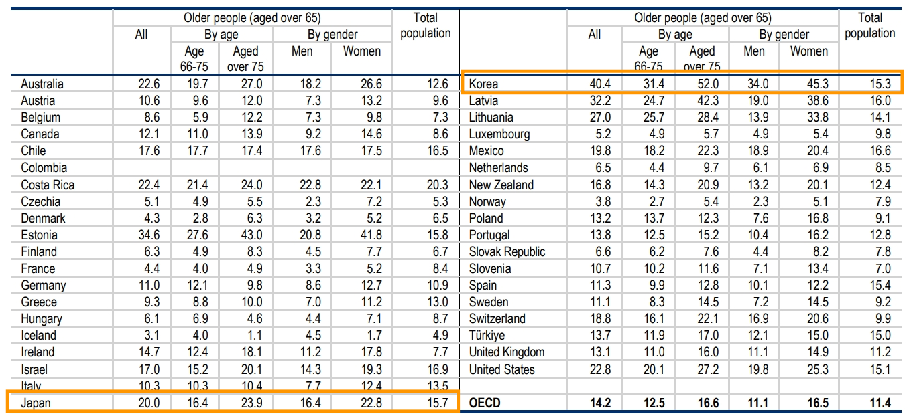
說 明：主要國家最新數據為2020年數據，以下國家除外：哥斯大黎加、芬蘭、拉托維亞、荷蘭、挪威、瑞典和美國(2021 年）、丹麥、法國、德國、匈牙利、斯洛伐克共和國、瑞士和土耳其（2019 年）、日本（2018 年）以及智利和冰島（2017 年）等。
資料來源：OECD(2023.12.31)Pensions at a Glance 2023。
2.按國際人口年齡中位數統計觀之(詳圖3-1)，日、韓兩國高齡化情形嚴重，而我國於2043年人口年齡中位數將超逾日本，僅次於韓國。
3.鑑於同屬亞洲之日、韓兩國刻正存在老年貧窮問題，我國人口老化快速，亦有半數高齡經濟戶長之可支配所得不敷支應消費支出，高齡家庭受物價指數上漲影響高於一般家庭，近來全球通膨情勢雖已和緩，惟美國大選結果仍牽動各項經濟指標，對於高齡家庭影響仍應多關注，建議高齡家庭CPI發布頻率由目前之一年一次酌予提高；配合國際間老年貧窮率計算基礎，公布我國老年貧窮率，俾利即時掌握高齡家庭受物價波動之影響及經濟狀況，政府能適時提供必要援助，確保老年經濟安全。

圖3-1 我國與國際主要國家年齡中位數趨勢圖
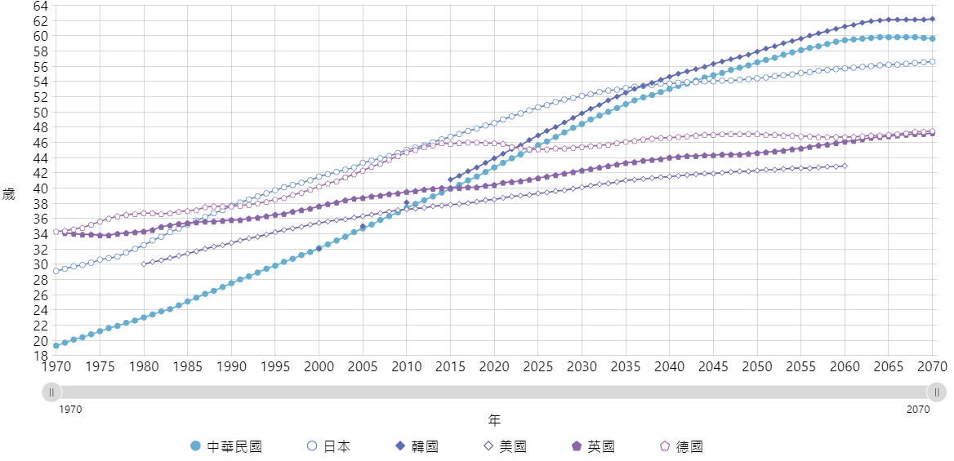
說 明：年齡中位數指將總人口年齡由小排至大，中間那個人之年齡，亦即一半人口年齡高於此數，另一半低於此數。
資料來源：國發會人口推估查詢系統(查調日期：113年7月12日)。

二、面對「超高齡社會來臨」及「人口紅利消失」挑戰，允宜加強高齡人力資源開發與運用，俾利降低個人經濟壓力，並減輕政府財政負擔
我國高齡社會給付逐年增加，其中勞保給付占重要比重，勞工保險之老年給付金額較10年前呈倍數增加，112年底勞保基金精算負債約13兆465億元，較111年底增加6,017億元，我國將面臨「超高齡社會來臨」及「人口紅利消失」衝擊，未來個人經濟壓力及政府財政負擔恐更加沉重。經查：
(一)隨著人口老化，我國111年度高齡給付1兆1,357億元，占社會給付之45.4%
1.依據主計總處最新統計資料顯示，我國111年度社會保障支出2兆5,342億元，包括社會給付2兆5,013億元(占98.7%)、行政費及其他支出合計329億元(合計占1.3%)；社會給付之10項功能中，以「高齡」占45.4%為最高，其次為「疾病與健康」占36.4%。
2.依國際勞工組織（ILO）對社會保障支出之規範，政府提供「高齡給付」涵蓋退休（或老年）給付及老人之生活津貼、居家照護、安置及慰問等福利救助措施之給付。111 年高齡給付1兆1,357億元(詳圖3-2)較110年增加309億元(增加 2.8%) ，主要係因退休給付請領人數成長、長照服務與給付增加所致，受高齡化社會影響。我國102年度至111年度社會給付由1兆6,364億元，增加至2兆5,013億元，增加8,649億元(增幅52.85%)，高齡給付則增加由7,763億元，增加至1兆1,357億元，呈概增趨勢(增幅達46.3%)，111年度社會給付及高齡給付金額均為近10年之最高(詳表3-2-1)。
圖3-2 111年度我國社會給付分析圖
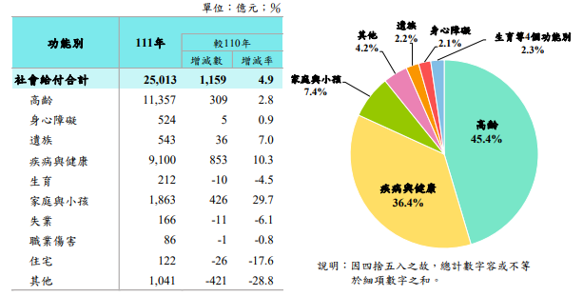
資料來源：摘自主計總處112年12月15日發布「111年社會保障支出統計」新聞稿。

表3-2-1 102-111年我國社會給付分析-依功能別表
單位：新臺幣億元；%
年度 | 102 | 103 | 104 | 105 | 106
社會給付(A) | 16,364 | 15,992 | 16,878 | 18,095 | 19,630
高齡給付(B) | 7,763 | 7,641 | 8,282 | 9,065 | 9,852
%(B/A) | 47.44 | 47.78 | 49.07 | 50.09 | 50.19
年度 | 107 | 108 | 109 | 110 | 111
社會給付(A) | 19,900 | 20,603 | 23,318 | 23,853 | 25,013
高齡給付(B) | 9,943 | 10,391 | 11,123 | 11,048 | 11,357
%(B/A) | 49.97 | 50.43 | 47.70 | 46.32 | 45.40
資料來源：主計總處112年12月15日「111年社會保障支出統計」新聞稿。

(二)勞保給付為我國重要社會保險支出之一，政府自109年起撥補累計數於114年度將達2,670億元，以減緩其財務壓力
1.勞工為我國就業市場主力，並為我國高齡給付之重要部分，經統計近10年勞工保險(以下簡稱勞保)老年給付(詳表3-2-2)，112年度老年給付之件數及金額分別為184萬3,518件及4,682.37億元，分別較103年度增加1.59倍及1.28倍，其中勞保老年年金給付占整體老年給付之八成，勞保老年年金給付為勞保主要負擔。
2.勞動部依據勞工保險條例第13條、第15條、第66條及第69條規定，以112年12月31日為基準日，精算勞保普通事故老年、失能及死亡給付等之過去服務應計給付精算現值(又稱精算負債)約13兆465億元 ，扣除截至112年底止已提存責任準備9,593億元，未提存金額為12兆872億元，較111年度增加6,017億元，勞動部分析主要係因被保險人投保年資增加所致。
3.勞保基金自106年度起迄112年度止保費收入不敷保費支出，已連續7年度保費收支短絀，且113年度保費收支短絀預算數604.33億元，未來財務負擔沉重；按勞動部以109年底為基期，110年12月出版之「勞工保險普通事故保險費率精算及財務評估」精算評估報告書(以下簡稱最新精算報告)指出，基金餘額將逐年減少，預計於117年度用罄，為減緩勞保基金財務壓力，政府自109年度起逐年撥補勞保基金，且金額逐年增加中，包括112年度「疫後強化經濟與社會韌性及全民共享經濟成果特別預算」(以下簡稱疫後特別預算)撥補300億元，截至113年6月底止，政府撥補累計數將達2,670億元(詳表3-2-3)。
表3-2-2 103-112年度我國勞工保險之老年給付統計表
單位：件;新臺幣億元
年度  (年底) | 一次給付 |  | 年金給付 |  | 合計
年度  (年底) | 件數 | 金額 | 件數 | 金額 | 件數 | 金額
103 | 97,467 | 1,001.51 | 614,960 | 1,053.79 | 712,427 | 2,055.30
104 | 102,899 | 1,065.87 | 731,428 | 1,308.40 | 834,327 | 2,374.27
105 | 114,535 | 1,196.36 | 884,481 | 1,605.25 | 999,016 | 2,801.61
106 | 134,998 | 1,468.78 | 1,041,873 | 1,971.21 | 1,176,871 | 3,439.98
107 | 108,933 | 1,213.22 | 1,165,766 | 2,275.96 | 1,274,699 | 3,489.18
108 | 110,676 | 1,178.60 | 1,273,387 | 2,552.86 | 1,384,063 | 3,731.46
109 | 105,866 | 1,233.34 | 1,397,302 | 2,825.54 | 1,503,168 | 4,058.88
110 | 93,646 | 1,014.72 | 1,492,650 | 3,102.12 | 1,586,296 | 4,116.85
111 | 85,548 | 911.30 | 1,597,562 | 3,381.02 | 1,683,110 | 4,292.33
112 | 101,425 | 927.67 | 1,742,093 | 3,754.70 | 1,843,518 | 4,682.37
資料來源：112年度勞工保險統計年報。

表3-2-3 109-114年度國庫撥補勞保基金明細表 單位：新臺幣億元
撥補年度 | 109 | 110 | 111 | 112 | 113 | 114 | 合計
公務預算 | 200 | 220 | 300 | 450 | 1,200 | - | 2,370
特別預算 | - | - | - | 100 | 100 | 100 | 300
合計 | 200 | 220 | 300 | 550 | 1,300 | 100 | 2,670
說 明：112年特別預算編列預算數300億元，分3年(112-114年)給付。
資料來源：勞動部提供。
(三)我國117年度人口紅利將結束，允宜加強高齡人口之人力資源開發與運用，以利充裕我國勞動市場，並利降低個人經濟壓力，及減輕政府財政負擔
1.依據國發會推估，我國工作年齡人口自79年度開始進入人口紅利時期，並於94年達最高峰1,737萬人後轉為下滑，預計117年度起15-64歲工作年齡人口占比開始低於三分之二，對經社發展有利之人口紅利消失，代表勞動力已不若以往充沛，社會之經濟負擔也相對較重。
2.按我國近10年來領取勞保老年年金者之年齡層分析，以「60-64歲組」增加最多，「65-69歲組」及「55-59歲組」分居第二名及第三名(詳表3-2-4)；112年度領取老年年金之平均領取金額為1萬8,824元，平均投保年資為29.72年；未來工作人口年齡人口結構將更趨高齡化，投保年資容有延長空間；建議積極辦理高齡人力資源開發與運用，包括現職勞工續留職場、引導退休者族重返就業市場，開發非勞動者參進入勞動市場等，以增加我國勞動市場動能，進而增裕個人工作所得，延後領取退休金，俾利降低個人經濟壓力，並減輕政府撥補勞保基金之財政負擔。
表3-2-4 103年度及112年度領取勞保老年年金－按年齡統計比較表
單位：件；%
年齡級距 | 103 | 112 | 差異數 | 增(減)幅
年齡級距 | A | B | B-A=C | C/A-1
55－59歲 | 190,055 | 410,683 | 220,628 | 16.09
60－64歲 | 293,581 | 953,377 | 659,796 | 124.74
65－69歲 | 115,032 | 360,777 | 245,745 | 113.63
70－74歲 | 9,857 | 12,376 | 2,519 | -74.44
75－79歲 | 4,600 | 3,466 | -1,134 | -124.65
80－84歲 | 1,554 | 1,053 | -501 | -132.24
85－89歲 | 249 | 291 | 42 | -83.13
90歲以上 | 32 | 70 | 38 | 18.75
合計 | 614,960 | 1,742,093 | 1,127,133 | 83.29
平均請領年齡 | 61.03 | 61.35 | - | -
說 明：註:以各年12月底老年年金核付人數統計。
資料來源：勞保局103年度及112年度勞保老年年金年度統計資料。

三、 我國112年度推動中高齡者及高齡者就業促進計畫，已略有成果，惟我國相關勞動參與率多低於國際主要國家，尚有成長空間，允宜精進分齡分眾措施及績效指標，俾利有效提升各年齡層勞動力
我國邁入超高齡社會，為提供我國勞動力，我國自109年12月4日起施行「中高齡者及高齡者就業促進法」，並於112年度推動「中高齡者及高齡者就業促進計畫（2023-2025年）」，雖已有成果，惟相關勞動參與率多低於國際主要國家，尚有成長空間。經查：
(一)中高齡者及高齡者就業促進法於109年12月4日起施行，以維護中高齡者及高齡者就業權益，113年度並配合修法，以建構友善就業環境，並促進其人力資源之運用
1.我國「中高齡者及高齡者就業促進法」於108年12月4日制定公布，行政院定於109年12月4日施行，將「中高齡者」及「高齡者」分別定義為年滿45歲至65歲及逾65歲之工作者，藉由專法以提升中高齡者勞動參與，促進高齡者之再就業，保障經濟安全，鼓勵世代合作與經驗傳承，維護中高齡者及高齡者之就業權益，建構友善就業環境，促進其人力資源之運用。
2.為友善高齡者就業，經本院於113年7月15日三讀通過，總統於同年7月31日公布之相關法令，謹說明如次：
(1)修正勞動基準法第54條規定，將原65歲退休之規定，新增「強制退休」年齡之例外情況，修訂為「經勞資協議延任或新聘者得延後之」，鼓勵健康且有意願之資深勞工持續貢獻職場。
(2)中高齡者及高齡者就業促進法第7、9、29及36條，明定中央主管機關應會商中央目的事業主管機關及地方主管機關，至少每3年訂定中高齡者及高齡者就業計畫之項目，並增列1項「推動中高齡者及高齡者之部分時間工作模式」就業計畫及雇主對於所僱用之中高齡者及高齡者，得於其符合勞基法有關自請退休或強制退休規定之前2年內，提供退休準備、調適或再就業之相關協助措施；雇主依規定辦理時，中央主管機關得予補助。
(二)中高齡者及高齡者就業促進計畫自112年5月1日起實施，預計3年內投入98億元，增加30萬名勞動力
1.為落實「提升中高齡者勞動參與，並促進高齡者就業」，勞動部結合經濟部、衛福部、教育部等10部會，訂定「中高齡者及高齡者就業促進計畫（2023-2025年）」，規劃6大面向、24項就業促進措施及81項具體作法。自112年5月1日起實施，為期3年，各機關預計投入98億1,347萬1千元，預計每年至少增加10萬名中高齡者及高齡者勞動力。按勞動部於113年2月26日統計，112年度各部會已投入35.82億元辦理相關業務(詳表3-3-1)。
表3-3-1 112年度「中高齡者及高齡者就業促進計畫（2023-2025年）」預算執行概況表 單位：新臺幣千元；%
目標方案 | 預算數 | 決算數 | 執行率
一、消弭年齡歧視，打造友善安全職場 | 57,137 | 55,427 | 97.01
二、強化職場競爭力，協助續留職場穩定就業 | 2,103,558 | 2,646,273 | 125.80
三、開發工作機會，促進人力資源運用促進 | 860,612 | 880,327 | 102.29
合計 | 3,021,307 | 3,582,027 | 118.56
資料來源：勞動部發展署。
2.為精進本計畫就業協助措施，勞動部分別於112年5月24日修正發布「僱用退休中高齡者及高齡者傳承專業技術及經驗補助計畫」、112年11月13日發布「5050壯世代就業網絡合作計畫」、113年2月17日發布「55Plus壯世代就業促進措施」新增就業獎勵鼓勵重返職場，補助職場支持輔導費，提供調整工時、客製化訓練等友善協助措施，以強化退離職場之壯世代勞工再就業意願及開發潛在勞動力。依勞動部提供資料顯示，113年4月中高齡者及高齡者勞動參與率分別為67.22%及9.98%，相較於109年度之64%及8.78%，已略有成效，呈持續成長趨勢，且為自102年度以來之新高(詳表2-1-1)。
(三)我國中高齡者及高齡者勞動參與率多低於國際主要國家，尚有成長空間
1.與主要國家比較，111年度我國45-49歲者勞參率為85.1%(詳表3-3-2)低於日本及新加坡(均為89.1%)，高於美國(82.6%)、南韓(80.3%)；惟50歲以上各年齡組勞參率大多低於各國，且差距隨年齡增長而擴大，我國65歲以上者勞參率為9.6%，遠低於美、日、星及韓國之介於19.2%至37.3%，我國尚有成長空間。
2.進一步探究112年度我國中高齡者及高齡者失業原因中，以「工作場所業務緊縮或歇業」占50.99%為最高，「對原有工作不滿意」占27.60%、「季節性或臨時性工作結束」占14.31%分居二、三名。
3.112年度我國45至64歲非勞動力約239萬4千人，其中曾經就業者約占為4.88%，及曾經找尋工作者占0.17%(包括因認為無工作機會占45.85%，及因認為本身資歷限制而無合適工作機會占45.84%)。
表3-3-2 2022年國際勞動力參與率－按年齡分表
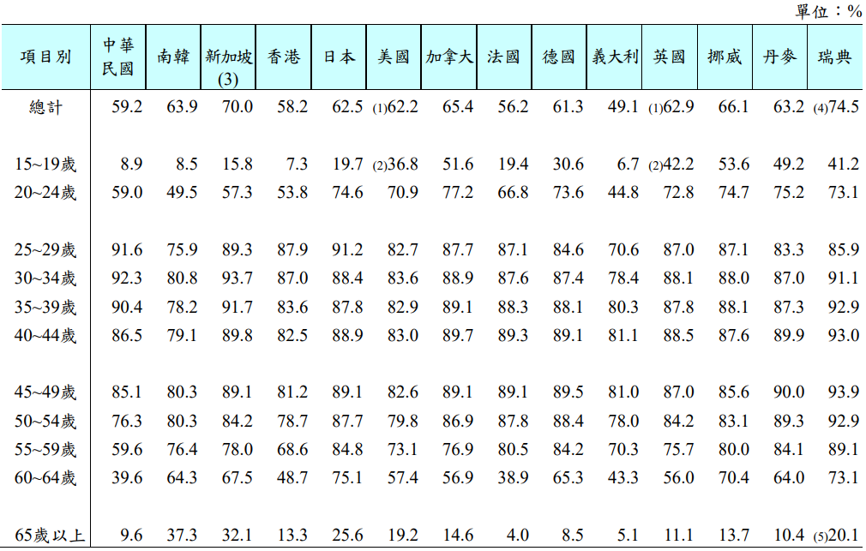
資料來源：勞動統計專網/電子書/111年國際勞動統計(表1-5)(查詢日期：113年7月12日)。

(四)由於中高齡者與高齡者年齡區間較廣，所規劃各年齡層推動措施有別，允宜精進分齡分眾推動不同措施及績效指標，俾利績效控管
1.本計畫預期3年達成效益為：(1)產出指標：公立就業服務機構每年持續增加協助中高齡者及高齡者就業人數，由112年 17.2萬人增加至114年18.2萬人。(2)結果指標：每年提升中高齡者及高齡者勞動力參與率，勞動力由112年1月 500萬人增加至114年530萬人，累計增加30萬人，提升勞動參與率至70%。
2.按本計畫第伍點策略與措施，採分齡分策略規劃，45-54歲以現行措施持續推動協助就業；55-64歲新增計畫加強推動促進就業；65歲以上鼓勵持續工作活躍老化進行。惟按本計畫所列各項具體作法之服務對象，多同屬不限定對象或通用，專屬高齡者項目計有「繼續僱用屆齡65歲者續留職場」等4項、專屬退休者或銀髮族者計6項，專屬中高齡者1項等。
3.由於中高齡者及高齡者所包括年齡區間較大，按年齡5歲為區間進一步分析(表3-3-3)，近10年各年齡組垂直分析均以112年為最高，113年截至5月底止，均持續成長；另按水平分析，40-44歲組之勞動參與率最高者，45歲上各組之勞動參與率下降快速，尤其65歲以上組之勞動參與率未達10%。
表3-3-3 我國主要年齡層勞工勞動參與率情形彙整表 單位：%
年度(平均) | 總計 | 35-39歲 | 40-44歲 | 45-49歲 | 50-54歲 | 55-59歲 | 60-64歲 | 65歲以上
103 | 59.00 | 83.77 | 84.48 | 80.21 | 69.63 | 54.41 | 35.61 | 8.68
104 | 58.65 | 83.87 | 84.86 | 80.92 | 70.34 | 55.08 | 35.77 | 8.78
105 | 58.75 | 84.71 | 85.16 | 81.68 | 71.44 | 55.67 | 36.35 | 8.61
106 | 58.83 | 85.85 | 84.77 | 82.66 | 72.47 | 55.66 | 36.65 | 8.58
107 | 58.99 | 87.10 | 84.34 | 83.96 | 73.54 | 55.63 | 36.70 | 8.43
108 | 59.17 | 89.16 | 83.55 | 84.71 | 74.43 | 56.08 | 36.70 | 8.32
109 | 59.14 | 89.56 | 84.58 | 84.12 | 75.19 | 57.55 | 37.70 | 8.78
110 | 59.02 | 89.61 | 85.54 | 84.42 | 75.37 | 58.87 | 38.64 | 9.18
111 | 59.18 | 90.38 | 86.54 | 85.07 | 76.30 | 59.64 | 39.55 | 9.62
112 | 59.22 | 90.76 | 87.18 | 85.41 | 77.19 | 61.00 | 40.55 | 9.91
113 | 59.22 | 91.72 | 87.64 | 85.45 | 78.15 | 62.08 | 41.74 | 9.96
說 明：113年度為1-5月平均數。
資料來源：勞動統計查詢網(查詢日期：113年7月3日)
3.隨著年齡增長，各年齡層勞工之專業程度、工作經驗、健康狀況、學習力、反應力及專注度等相關條件不一，勞動參與率也差異頗大，本促進計畫之各項措施未按年齡別區分績效指標，恐未能充分反映各年齡層推動成效，有限資源是否有效分配，有待持續精進。由於我國中高齡者及高齡者勞動參與率不及部分鄰近國家，尚有提升空間，允宜精進分齡分眾策略與績效指標，並落實管考機制，俾利資源充分運用，有效提升各年齡層勞動力。

四、職業災害對社會帶來經濟損失，允宜因應勞工年齡結構變化調整勞動檢查重點與方式，強化職業安全減災措施效能，落實職業災害風險分級管理，俾達綜效
行政院113年度施政方針揭櫫：「完善職場減災策略，加強職業災害風險分級管理」，職業災害往往對個人、家庭及社會帶來嚴重衝擊，112年9月22日「明揚國際科技股份有限公司」（下稱明揚公司）爆炸事故為例，造成該公司員工及消防人員共10人死亡、4人重傷及107人受傷之重大事件，社會付出龐鉅代價，職場減災策略執行成效應予以正視，且我國將於114年邁入超高齡社會，應落實減災策略，並因應工作人口年齡結構改變，調整不同年齡層安全措施，確保勞工職業安全。經查：
(一)職業災害對勞工帶來身心傷害，亦造成經濟損失，112年度我國職業災害經濟損失達367億餘元，為近5年度之最高，112年度職業災害死亡人數289人為近10年最多
1.我國112年度重大職業災害案件有286件及死亡人數300人(詳表2-2-1)，雖均較111年度少，惟輕傷人數達113人，為近10年(103至112年度)新高。
2.勞動部參考1931年由H.W.Heinrich所提出之災害事故成本理論，逐年統計職業災害所帶來之經濟損失，以職業災害保險給付資料為直接損失與間接損失之統計基礎；112年度因為傷病給付、失能給付及死亡給付較以前年度增加，直經濟損失達73.58億元、間接經濟損失為294.32億元，經濟損失合計數367.9億元，為近5年度(108至112年度)以來之最高(詳表3-4-1)。
表3-4-1 108-112年度我國職業災害經濟損失統計表
單位:新臺幣百萬元
年度 | 直接損失 |  |  |  |  | 間接損失 | 經濟損失合計數
年度 | 傷病  給付 | 失能  給付 | 死亡給付 | 醫療給付 | 小計 | 間接損失 | 經濟損失合計數
108 | 2,043.25 | 788.76 | 679.92 | 3,407.46 | 6,919.39 | 27,677.56 | 34,596.95
109 | 2,195.08 | 884.69 | 739.59 | 3,532.99 | 7,352.35 | 29,409.40 | 36,761.75
110 | 2,189.86 | 822.98 | 720.37 | 3,478.79 | 7,212.00 | 28,848.00 | 36,060.00
111 | 2,439.83 | 714.54 | 680.37 | 2,849.02 | 6,683.76 | 26,735.04 | 33,418.80
112 | 2,983.10 | 777.28 | 874.65 | 2,722.91 | 7,357.94 | 29,431.76 | 36,789.70
資料來源：勞動部職安署。
(二)勞動部為降低職業災害對勞工影響，逐年推動減災策略，107至111年度雖有減災成果，惟均未達策略目標值
勞動部為降低職業災害對勞工影響，逐年推動減災策略，諸如「全國職場減災精進策略(107年至109年) 」、「營造業減災加強年(110年度)、「111年職場安全衛生減災重點策略」(詳表3-4-2)，茲說明如次：
1.「全國職場減災精進策略(107年至109年)」：勞動部自106年度起規劃「全國職場減災精進策略」，並訂定3年內(107年至109年)將勞工保險職業災害千人率(下稱職災千人率)較103年至105年之平均值3.199下降30%之挑戰目標值2.239；實際執行情形，109年度職災千人率已降至2.549 ，3年職災千人率降幅20.3%，雖已具減災實質效果，惟未達目標值30%。
2.營造業減災加強年(110年度)：勞動部將風險最高之「營造業」列為優先減災業別，並訂定「110年提升營造業監督檢查量能計畫」，要求提升監督檢查量能，對違規業者積極裁處，目標值為死亡人數較109年度減少22人；該年度營造業工作場所重大職災死亡人數雖降至137人，惟僅較109年減少8人，未達目標值。
3.111年職場安全衛生減災重點策略：為落實保障工作者之安全與健康，推動「111年職場安全衛生減災重點策略」，主要朝透過跨域治理加強企業源頭防災責任、強化高風險作業管理機制、加強監督檢查效能、建構健康保護及職災服務體系等方向進行，並以重大職業災害死亡人數較110年降低10%為目標；執行結果，111年度死亡人數為320人，較110年死亡人數278人，增加42人(增幅15.1%)，未達成目標。
表3-4-2 107-111年度各項職業安全減災措施一覽表
項目 | 目標值 | 實際值
107-109年度  全國職場減災精進策略 | 勞工保險職災千人率較103-105年之平均值3.199 下降30%之挑戰目標值2.239。 | 109年度職災千人率已降至2.549 ，3年職災千人率降幅20.3%。
110年營造業減災加強年 | 營造業工作場所重大職災死亡人數由109年之145人降至123人以下(22人)。 | 死亡人數137人，較109年減少8人。
111年職場安全衛生減災重點策略 | 死亡人數較110年降低10%。 | 死亡人數較110年增加15.1%
資料來源：勞動部。
(三)「職場安全健康提升策略（112年至113年）」為2年計畫，惟截至112年度死亡人數已超逾目標值
1.勞動部職業安全署於111年12月29日訂定「職場安全健康提升策略（112年至113年）」，其實施策略包括：善用跨域治理強化源頭管理、強化高職災與高風險作業管理機制、加強安全衛生監督檢查效能、提升勞工健康保護能量、完善職災勞工服務體系及擴大防災宣導輔導量能等方向進行。
2.主要目標有降低重大職業災害死亡人數等4項(詳表3-4-3)，其目標值為預計降低重大職業災害死亡人數2年內較前2年(110年及111年)平均降低10%(即269人)，截至112年底實際執行情形，重大職業災害死亡人數共計300人，已高於2年度目標值269人。
表3-4-3 「職場安全健康提升策略(112-113年)」執行情形統計表
項目 | 預期目標 | 實際執行情形
項目 | 112-113年度 | 112年度 | 113年度截至6月底止
降低重大職業災害死亡人數 | 2年內較前2年(110年及111年)平均降低10%(即269人) | 死亡人數300人 | 死亡人數117人
提升高風險產業之從業勞工安全照護率 | 2年內提升至90% | 80.30% | 85.12%
提升職業性癌症高風險勞工接受健康服務照護率 | 2年內提升至85% | 70.35% | 75.62%
擴大職災勞工傷病診治及職能復健服務人數 | 2年內提高5% | 30,810人次  (提高15%) | 47,697人次
說 明：勞工健康照護率=受健康服務之勞工人數÷全國適用職安法之勞工人數)。
資料來源：勞動部職安署。
(四)112年底推動「2030年臺灣職災減半推動策略」，以深化部會合作，監督檢查、公私協力、安全文化及法規制度等策略，提高我國職業安全衛生機制
1.勞動部於2023年11月28日訂定「2030年臺灣職災減半推動策略」，以零災害願景為核心主軸，就「持續減災」、「促進健康」及「文化扎根」三面向擴展投入資源，為期7年(2024年至2030年)，期於2030年前達成績效目標：(一)工作場所重大職業災害死亡人數由2022年320人降至160人以下(即減少50%)。(二)職業災害保險給付千人率由2022年2.269降至2以下。(三)職業健康高關注作業勞工健康服務涵蓋率由2022年50%提升至80%以上。(四)高風險產業安全文化覆蓋率達80%以上。
2.為達成2030年職安衛績效目標，以深化「部會合作」出發，透過加強「監督檢查」、善用「公私協力」、厚植「安全文化」及健全「法規制度」策略，結合各界資源，期發揮最大減災效能，保障工作者之安全及健康。依據勞動部113年5月20日說明略以，已邀集相關單位就2024年至2025年之細部執行計畫進行討論，並由各單位依計畫展開執行，將持續檢討精進減災策略及推動績效。
(五)勞動部於111年度修訂「中高齡及高齡工作者安全衛生指引」，以提升國家競爭力及並照顧勞工安全
勞工身體狀況隨著年齡增長而改變，進而影響健康與工作安全，包括慢性疾病發生以及發生職業傷害之作業安全疑慮， 面對高齡化社會，我國自109年12月4日起施行「中高齡者及高齡者就業促進法」，為鼓勵高齡者投入就業市場，並了解高齡勞工職業安全，勞動部彙整國際上相關職業安全案例，諸如110年12月20日澳洲1名73歲勞工維修機器時不慎被機器捲入死亡、111年4月5日韓國1名65歲勞工使用橋式起重機吊運鋼結構時不慎被脫落之鋼結構擊中死亡，111年2月12日日本新瀉食品工廠發生火災，釀成5人死亡，1人受傷，其中有4名死者為65歲以上之高齡工作者，似與其反應能力下降造成緊急應變不及所致，勞動部於111年4月8日修訂「中高齡及高齡工作者安全衛生指引」，內容包含危害辨識及評估、預防及改善措施、成效評估等，供事業單位強化相關安全與健康之設備及管理措施，以防止職業災害之發生，提升中高齡者及高齡者就業安全。
(六)因應勞工年齡結構變化調整勞動檢查重點與方式，強化職業安全減災措施效能，落實職業災害風險分級管理
1.近年來重大職災案件以112年9月22日明揚國際科技公司火災爆炸案為例，造成嚴重災情，按勞動部說明，該處自107年迄今對該公司執行安全衛生檢查計18場次，違反法條9項次，罰鍰3件(罰鍰金額合計20萬元整)，勞動條件檢查計 8 場次，違反法條3項次，罰鍰3件(罰鍰金額合計30萬元整)，前揭檢查機制及減災策略尚未能有效遏止重大職業災害之發生。
2.我國近年來重大職災死亡人數未有明顯降低趨勢，據勞動部分析災害特性，重大職業災害以傳統產業及小型事業單位為大宗、營造業職災死亡人數仍居高不下，營造業缺乏自主管理、小型修建及修繕工程管理不易、營造業人才嚴重斷層、火災爆炸發生率下降但嚴重度高，以及產業導入自動化技術致衍生新形態危害風險等；我國將邁向超高齡社會，允宜應確實檢討以前年度減災策略未達目標值緣由，並因應勞工年齡結構變化調整勞動檢查重點與方式，強化職業安全減災措施效能，落實職業災害風險分級管理，俾達綜效。

五、災保法自111年5月1日開始施行迄今，部分業務推動未符預期，允審酌勞工高齡化趨勢，調整並加強職業災害預防及保護機制，俾利促進社會安全
勞工職業災害保險及保護法(以下簡稱災保法)於110年4月30日制定公布，並自111年5月1日起施行，依據災保法第62條第1項規定，於職業災害保險年度應收保險費百分之二十及歷年經費執行賸餘額度之範圍內編列經費，辦理職業災害預防等事項。經查：
(一)災保法將勞工保險條例之職業災害保險及職業災害勞工保護法之規定予以整合，使整體職業災害保障制度更完善
1.災保法以專法形式，將勞工保險條例之職業災害保險，及職業災害勞工保護法之規定予以整合，除擴大納保，受僱勞工到職即有保障，一旦發生職災，政府有給付保證；提升各項給付，勞工災後生活有保護；雇主也藉由少許保費，讓勞工獲得最大保障，雇主更有效分攤補償責任；並整合職災預防與重建業務，使整體職災保障制度更臻完善。
2.該法係涵蓋職業災害預防、補償及重建工作之專法，除明定受僱4人以下事業單位及依法核發聘僱許可雇主之勞工應強制加保，亦將受僱於自然人雇主勞工或非屬受僱之實際從事勞動人員，納為特別加保對象，除新增79萬餘名勞工可獲工作安全保障外，同時各項給付、津貼與補助水準均有提升，現行1,060萬餘名被保險人亦因而受惠。
3.依據災保法第62條第1項規定：「中央主管機關得於職業災害保險年度應收保險費百分之二十及歷年經費執行賸餘額度之範圍內編列經費，辦理下列事項：一、職業災害預防。二、預防職業病健康檢查。三、職業傷病通報、職業災害勞工轉介及個案服務。四、職業災害勞工重建。五、捐（補）助依第七十條規定成立之財團法人。六、其他有關職業災害預防、職業病防治、職業災害勞工重建與協助職業災害勞工及其家屬之相關事項。前項第一款至第四款及第六款業務，中央主管機關得委任所屬機關（構）、委託、委辦或補助其他相關機關（構）、法人或團體辦理之。第一項第五款與前項之補助條件、基準、程序及其他應遵行事項之辦法，由中央主管機關定之。」勞動部據以辦理相關業務。
(二)自災保法施行以來，部分項目執行情形未如預期，允宜積極推展，俾完善職業災害預防及重建功能
1.「職災勞工傷病診治整合性服務及職業病鑑定」、「職業傷病通報、職業災害勞工轉介及個案服務」、「職業災害勞工重建」等3項業務為災保法重要措施，自111年度推動以來，預算執行情形詳表3-5-1，部分項目執行情形未如預期。
2.勞動部針對前揭業務，設有發放死亡勞工家屬慰問件數、補助網絡醫院職業傷病通報件數等11項績效指標，其辦理情形詳表3-5-2，其中「補助網絡醫院開設門診次數」、「重返職場津貼補助件數」實際業務量低於預期指標，有待改進。
3.據勞動部說明111年度預算執行率偏低原因，多係因時值災保法相關業務所涉及附屬法規尚處研擬階段，爰先依規劃事項編足相關經費，以利後續執行，惟實際業務尚未及時展開或實際值不符預期；112年度預算執行率仍存偏低情形，如「職業傷病診治服務網絡及傷病通報」僅達67.43%，主要係因補助全國網絡醫院開設職業傷病門診之申請補助診次，屬被動受理申請，致該申請診次未達預期；又「職災勞工復工及重返職場服務」112年度執行率63.52%，因災保法自111年5月1日施行，職能復健津貼、輔助設施等補助業務及事業單位僱用補助等業務，係依實際發生情形及申請人提出申請予以補助，當年度申請量較少，故執行率未達目標；「重返職場津貼補助件數」各年目標值均為5,000件，111年度及112年度均僅補助22件及344件，允宜審酌相關補助內容、方式及必要性，妥謀改進。
表3-5-1 職業傷病診治服務網絡及傷病通報等業務及預算執行情形說明表
業務名稱 | 項目 | 說明
職業傷病診治服務網絡及傷病通報 | 作業名稱、相關規定及作業方式 | 就近性職災傷病診治服務：依職業傷病診治醫療機構認可管理補助及職業傷病通報辦法第32條及全國職業傷病診治網絡醫院及職業傷病通報者補助實施要點規定，補助網絡醫院開設職業傷病門診及辦理職業病通報，提供職業災害勞工就近性傷病診治服務。
職業傷病診治服務網絡及傷病通報 | 預算執行率及說明 | 111年度(40.43%)：  - 辦理發放職災死亡勞工家屬慰問金每件10萬元，共發放139件，係依實際申請案量發放，其餘經費用於辦理職災勞工保護相關業務，其中包含補助工會團體辦理職災預防推廣，因受疫情影響部分暫停辦理。  112年度(67.43%)：  - 於111年初籌編112年預算時附屬法規(含行政規則)尚在研擬，為使日後業務順利展開，先依規劃事項編足經費，112年度因補助全國網絡醫院開設職業傷病門診之申請補助診次，係屬被動受理申請，該申請診次未達預期，致執行率偏低，另本(113)年度經認可職業傷病診治專責醫院已達17家，所輔導建置之網絡醫院預估成長至95家，將可提升執行成效。
職災勞工傷病診治整合性服務及職業病鑑定 | 作業名稱、相關規定及作業方式 | 1.職災傷病診治服務：依災保法第73條規定，補助認可職業傷病診治專責醫院，開設職業傷病門診、設立服務窗口及辦理職業傷病通報，提供職業災害勞工診斷、治療、醫療復健及職能復健等整合性服務。  2.職業病鑑定作業：依災保法第75條規定，受理勞保局申請職業病鑑定案件，組成職業病鑑定會，作成鑑定決定。
職災勞工傷病診治整合性服務及職業病鑑定 | 預算執行率及說明 | 111年度(51.97%)  - 於110年初籌編111年預算時，因災保法相關業務涉及之附屬法規尚在研擬中，爰先依規劃事項編足相關經費，以利後續執行。  - 災保法自111年5月1日施行，因配合附屬法規作業期程，並考量新制度上路後之合理宣導期、醫院整備所需時間與認可程序之完整、公平及嚴謹等因素，認可醫療機構之制度自112年起方正式實施及撥付補助款，111年度仍以採購委託方式辦理職業傷病診治業務，因原預算已編列之補助款部分未支應，故執行率偏低。  112年度(84.16%)  - 於111年初籌編112年預算時，先依原規劃事項，編足認可醫療機構基本服務量及額外補助項目等經費，惟部分認可醫療機構未達基本服務量，酌減補助經費，以及申請額外補助項目部分未達預期，爰執行率偏低。
職災勞工復工及重返職場服務 | 作業名稱、相關規定及作業方式 | 1.職災勞工主動服務：依災保法第65條規定提供職災勞工及其家屬個案管理協助。  2.職災勞工重返職場津貼補助：依災保法第67、68及69條規定辦理輔助設施補助、職能復健津貼及事業單位僱用補助。  3.認可職能復健服務：依災保法第66條規定，辦理認可職災職能復健專責醫院補助事項。
職災勞工復工及重返職場服務 | 預算執行率及說明 | 111年度(26.44%)  - 於110年初籌編預算時，災保法相關業務涉及之附屬法規尚在研擬中，爰先依規劃事項編足相關經費，以利後續執行。  - 災保法自111年5月1日施行，配合附屬法規作業期程，並考量新制度上路後之合理宣導期、醫院整備所需時間與認可程序之完整、公平及嚴謹等因素，認可醫療機構自112年起認可及撥付補助款，111年度仍以採購委託方式辦理職業傷病診治業務，爰執行率偏低。  112年度(63.52%)  - 因災保法自111年5月1日施行，職能復健津貼、輔助設施等補助業務及事業單位僱用補助等業務，係依實際發生情形及申請人提出申請予以補助，本年度申請量較少，故執行率未達標。  - 已責請各地方政府自112年3月起按月交付執行數據，及補助各地方政府每年應至少辦理6場次之宣導活動進行業務推廣，期能讓民眾更廣為周知，以增加發放績效。
說 明：表列各年度()中之比率均為預算執行率。
資料來源：勞動部職安署。

表3-5-2 111-113年度職業傷病診治服務網絡及傷病通報等績效表
項目(計畫) | 111年度 |  | 112年度 |  | 113年度
項目(計畫) | 預計數 | 實際數 | 預計數 | 實際數 | 預計數 | 實際數
職業傷病診治服務網絡及傷病通報
發放死亡勞工家屬慰問件數 | 300 | 139 | 300 | 297 | -  (說明2) | -
補助網絡醫院職業傷病通報件數 | 1,100  (說明1) | 1,154 | 1,100 | 1,613 | 1,100 | -  (說明3)
補助網絡醫院開設門診次 | 6,000  (說明1) | 6,904 | 9,000 | 6,433 | 8,000 | -  (說明3)
職災勞工傷病診治整合性服務及職業病鑑定
職業傷病防治中心(說明4) | 10 | 10 | - | - | - | -
認可職業傷病診治專責醫院家數(說明5) | 13 | 0 | 15 | 15 | 16 | 17
補助建置網絡醫院家數 | 80 | 90 | 80 | 89 | 85 | 87
提供職災勞工傷病診治服務人次 | 20,000 | 24,014 | 20,000 | 28,658 | 20,000 | 6,042
全國職業病通報件數 | 1,800 | 2,180 | 1,800 | 1,649 | 1,800 | 444
職災勞工復工及重返職場服務
職災勞工主動服務開案數 | 2,200 | 2,397 | 2,200 | 2,638 | 2,200 | 830
重返職場津貼補助件數 | 5,000 | 22 | 5,000 | 344 | 5,000 | 211
認可職能復健家數 | 25 | 28 | 25 | 31 | 30 | 36
說 明：1.112年檢討災保法相關業務，將補助網絡醫院辦理職業病通報及開設門診業務，由「職災勞工傷病診治整合性服務及職業病鑑定」調整至本項計畫項下支應。
2.113年檢討災保法相關業務，將發放職災死亡勞工家屬慰問金業務，調整由職災個案管理轉介及重返職場服務計畫項下支應。
3.依「全國職業傷病診治網絡醫院及職業傷病通報者補助實施要點」規定，於每年6月及12月辦理職業傷病門診及職業傷病通報量核計並補助，爰暫無補助款支出。
4.經職安署委託辦理職業傷病防治中心，於「職業傷病診治醫療機構認可管理補助及職業傷病通報辦法」施行後，其於委託期間內視為認可醫療機構。
5.認可職業傷病診治專責醫院自112年起認可及撥付補助款，111年度仍以採購委託方式辦理，爰補助款部分不支應。
6.113年度統計至4月底止。
資料來源：勞動部職安署。
(三)面對勞工高齡化趨勢，允宜提供更完善職業災害之預防及重建機制，以維社會安全
依災保法第62條規定，中央主管機關得於職業災害保險年度應收保費20%及歷年經費執行賸餘款額度之範圍內編列經費，辦理職業災害預防及重建事項；據勞動部表示，災保法所提供之該保護機制不僅可涵蓋不同性別及所有年齡層，並依該職災勞工個案需求，提供其必要之服務及協助措施。
勞動部於111年4月8日修訂「中高齡及高齡工作者安全衛生指引」，請各地方政府及雇主加強對中高齡者及高齡者提高安全維護，因職業災害所領取災保法之保險給付者，可區分為傷病給付、失能給付(失能一次金及年金)、死亡給付(一次金與遺屬年金)及失蹤給付等，自111年度與112年度各項給付請領情形詳表3-5-3，面對勞工高齡化趨勢，允宜針對勞工特性設計職業災害之預防及重建機制，俾利落實對勞工之全面照顧，促進社會安全。
表3-5-3 111-112年度45歲以上勞工請災保法相關給付一覽表
年齡 | 傷病  給付 | 失能  一次金 | 失能  年金 | 死亡  一次金 | 遺屬  年金 | 失蹤  給付
單位 | 件 | 件 | 人數 | 件 | 人數 | 件數
111年度總計 | 49,302 | 1,133 | 632 | 418 | 1,736 | 6
45－49歲 | 5,583 | 148 | 62 | 49 | 241 | 0
50－54歲 | 5,113 | 124 | 80 | 43 | 198 | 0
55－59歲 | 4,900 | 150 | 99 | 43 | 173 | 1
60－64歲 | 3,231 | 98 | 106 | 41 | 100 | 0
65歲以上 | 1,680 | 45 | 98 | 23 | 20 | 2
112年度總計 | 89,381 | 1,729 | 700 | 614 | 2,010 | 6
45－49歲 | 9,603 | 211 | 65 | 61 | 262 | 0
50－54歲 | 8,537 | 210 | 87 | 78 | 221 | 2
55－59歲 | 8,067 | 187 | 108 | 74 | 196 | 0
60－64歲 | 5,827 | 158 | 114 | 78 | 139 | 2
65歲以上 | 3,189 | 79 | 128 | 42 | 52 | 0
說 明：111年度係統計自5月1日至12月31日止。
資料來源：摘自111、112年勞工保險統計年報表3-18。

肆、結論與建議
國發會推估我國114年將進入超高齡社會，117年人口紅利結束，工作人口年齡人口結構將更趨高齡化。經探究我國現況，經濟戶長為65歲以上之家庭戶數逐年增加，且是類家庭有半數呈可支用收入少於消費支出情形，鑑於鄰近之日、韓兩國存有高齡貧窮問題，允宜加強高齡者經濟關懷與協助，以維老年經濟安全；由於我國高齡給付逐年增加，為因應工作人口結構改變，允宜加強高齡人力資源開發與運用，俾利降低個人經濟壓力，並減緩政府財政負擔；我國自112年度推動中高齡者及高齡者就業促進計畫(2023-2025年)，已略有成果，惟相關勞動參與率多低於國際主要國家，尚有成長空間，宜精進分齡分眾措施及績效指標，俾利有效提升各年齡層勞動力。
由於職業災害對社會所帶來經濟損失不小，允宜因應勞工年齡結構變化調整勞動檢查重點與方式，強化職業安全減災措施效能，落實職業災害風險分級管理；災保法自111年5月1日開始施行迄今，部分業務推動未符預期，允宜審酌勞工高齡化趨勢，調整並精進各項職業災害預防及保護機制，俾利促進社會安全。
(分機：1915 楊莉敏)

參考資料
1.行政院統計處，2024年3月，順應時代發展，厚植統計底蘊。
2.林雅雯，創編我國高齡家庭CPI，主計月刊，2023年11月。
3.郭振昌，《中高齡者及高齡者就業促進法令》三年有成及未來展望，113年2月19日。
4.陳美蓮，中高齡及高齡勞工就業對工作職業衛生之影響與因應，臺灣勞工季刊，112年12月。
5.陳振菶等7人，中高齡及高齡勞工與職業衛生關注議題，112年6月。
6.勞動部，111年勞動檢查統計年報，112年8月。
7.勞動部，112年勞工保險統計年報，113年6月。
8.勞動部，111年中高齡及高齡(45歲以上)勞動狀況，112年10月25日。
9.OECD，Pensions at a Glance 2023，2023年12月31日。

若採高推估方式，2026年我國老人人口占總人口比率將達 20.8%，接近聯合國定義的超高齡國家老人人口占21%為超高齡社會。
國發會，「中華民國人口推估（2022年至2070年）」報告。
係指15歲以上可以工作之民間人口。
重大職業災害，依據勞動檢查法施行細則第31條規定：本法第27條所稱重大職業災害，係指左列職業災害之一：一、發生死亡災害者。二、發生災害之罹災人數在三人以上者。三、氨、氯、氟化氫、光氣、硫化氫、二氧化硫等化學物質之洩漏，發生一人以上罹災勞工需住院治療者。四、其他經中央主管機關指定公告之災害。」
依主計總處基準，經濟戶長為65歲(含)以上，每戶人口不限年紀。
按「111 年家庭收支調查報告」之名詞定義，可支配所得=所得收入總計[受僱人員報酬+產業主所得+財產所得收入+自用住宅及其他營建物設算租金等8項]-非消費支出=消費+儲蓄。家庭收支調查相關所得內涵係依聯合國國民經濟會計制度(SNA)之規範，因此出售股票、土地或房屋等資產而獲利或損失也不計入可支配所得。
每人可支配所得係以每戶可支配所得除以戶量重新排序後，按人數計算。
行政院國情簡介「老人福利」，衛福部(113年3月29日)提供。
有關低收入戶及中低收入戶標準：1.低收入戶（1）家庭總收入平均分配全家人口，每人每月在當地區公告的最低生活費以下。（2）家庭財產未超過低收入戶適用的當地區公告金額。2.中低收入戶（1）家庭總收入平均分配全家人口，每人每月在當地區公告的最低生活費1.5倍以下。（2）家庭財產未超過中低收入戶適用之當地區公告一定金額。
主計總處112年8月18日新聞稿指出，高齡家庭物價指數(CPI)權數結構包括總指數、及食、衣、住、行、育樂、醫藥及雜項七大類指數。
為世界各國中央銀行對CPI所設之警戒值。
主計總處113年7月5日公布之113年6月我國物價變動概況。
國際上有關貧窮之測量，通常採相對貧窮概念，亦即貧窮線是相對於全國可支配所得，而非一個絕對數額，因此有關「老年貧窮率」之定義，歐盟及 OECD係將家庭可支配所得等值化為每人可支配所得，並分別採中位數 60%及 50%作為貧窮線，計算收入低於此貧窮線之老人比率。
「老年貧窮率」為這些老人可能處於低生活水準跡象之一，以此作為老人貧窮風險(risk)指標，並可進行國際間比較，指老人實際已落入貧窮之比率(Zaidi, A. 2010)，因老人尚可能有其他生活協助，如政府提供房屋、醫療等服務，及擁有個人財富及不動產。
主計總處112年11月10日新聞稿指出，以家庭收支調查資料推估我國相對貧窮人數比率111年為7.4%，均低於美國之15.1%(2021)、日本15.7%(2018)、南韓15.3%(2020)等，家庭收支調查相關所得內涵係依聯合國國民經濟會計制度(SNA)之規範，因此出售股票、土地或房屋等資產而獲利或損失也不計入家庭所得。
社會保障支出(Social Protection Expenditure, SPE)係指政府為減輕家庭或個人承受高齡、身心障礙、遺族、疾病與健康、生育、家庭與小孩、失業、職業傷害、住宅，以及其他風險或負擔，提供全民享有健康及最低生活保障之支出(查詢日期：113年7月8日止)。
中華民國統計查詢網/主計總處統計專區/社會指標/統計表與分析/社會保障支出統計(查詢日期：113年6月23日)
依據勞工保險條例施行細則第26條之1規定：「保險人應至少每三年精算一次本條例第13條所定之普通事故保險費率，每次精算五十年。」，每3年提出整體財務評估及最適普通事故保險費率，並以「補充報告」提出每年底之基金精算負債，精算報告係由勞保局委外辦理，目前以110年12月出版為最新版。
人口紅利時期係指工作年齡人口相對其他年齡層較充沛，對經濟發展較為有利之時期；一般以工作年齡人口占總人口比率大於三分之二（約66.7%）作為衡量標準。
依據勞動部3年2月17日新聞稿，「勞動部推動55Plus壯世代就業促進措施 協助壯世代勞工重返職場」，為提升壯世代勞動參與，鼓勵雇主營造友善職場環境，勞動部訂定「55Plus壯世代就業促進措施」，推動13項措施協助壯世代重返職場貢獻長才，預計每年協助至少6萬名壯世代勞工就業。
主計總處(112年12月)，112年人力運用調查報告(112年5月調查)
詳「45+就業資源網」公告之發布「中高齡者及高齡者就業促進計畫」(2023-2025年)宣導資訊(https://45plus.wda.gov.tw/News_Content.aspx?n=31&s=4459)。
直接損失為職災造成之金錢直接損失(職災保險給付金額含傷病給付、失能給付、死亡給付及醫療給付)。間接損失為指由雇主給付及損失之費用(如管理者進行事故調查所衍生的成本、事故發生時參與搶救和觀察傷者以致停工所造成的時間損失)，約為直接損失的4倍。
年職業災害千人率(‰)=全年領取職業災害保險給付人次／年平均勞工保險投保人數 ×1,000。
職業健康高關注作業勞工健康服務涵蓋率=職業健康高關注作業接受臨場健康服務之事業單位家數/具職業健康高關注作業事業單位家數*100%；高風險產業安全文化覆蓋率=高風險產業事業單位訂有職安衛績效指標、建立PDCA管理機制或計畫之家數/高風險產業事業單位家數*100%。
摘自勞動部(112年9月23日)「明揚國際科技公司火災爆炸案-勞動部處理情形說明」新聞稿，該公司係位於屏東科技產業園區，勞動部授權經濟部加工出口區管理處執行勞動檢查所轄區域。
以112年度為例，「補助網絡醫院開設門診次數」目標值為9,000件，實際數為6,433件；「重返職場津貼補助件數」目標值為5,000件，實際數為344件。
依據災保法第26條規定，本保險之給付種類有醫療給付、傷病給付、失能給付、死亡給付及失蹤給付。同法第20條第1項規定：「中央主管機關得於職業災害保險年度應收保險費百分之二十及歷年經費執行賸餘額度之範圍內編列經費，辦理下列事項：一、職業災害預防。二、預防職業病健康檢查。三、職業傷病通報、職業災害勞工轉介及個案服務。四、職業災害勞工重建。五、捐（補）助依第七十條規定成立之財團法人。六、其他有關職業災害預防、職業病防治、職業災害勞工重建與協助職業災害勞工及其家屬之相關事項。」

